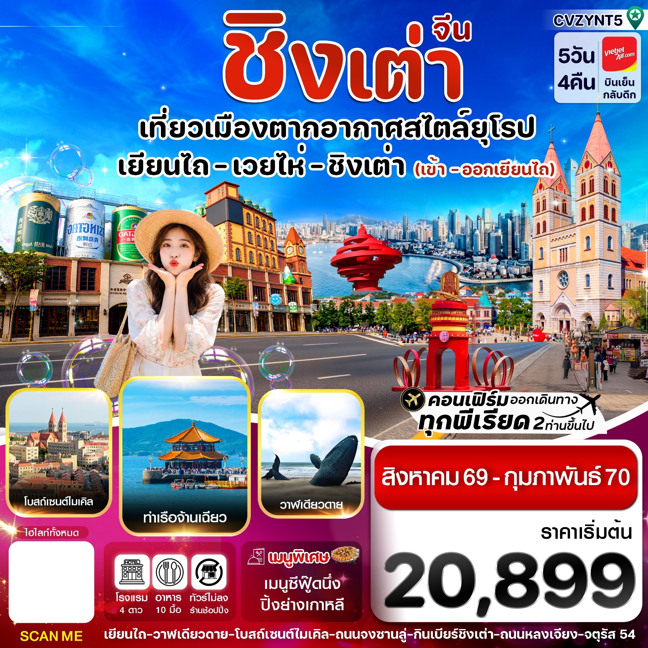
✅เช็คอิน 3 เมืองฟิวส์ยุโรปสุดฮิต เยียนไถ-เวยไห่-ชิงเต่า
✅ชมความงามของ ซาจื่อโข่ว หมู่บ้านริมอ่าว สไตล์"อิตาลี Cinque Terre "

✅ชิมต้นกำเนิดเบียร์ระดับโลก พร้อมสัมผัสวัฒนธรรมเบียร์กว่า 100 ปี โรงงานเบียร์ชิงเต่า
✅สุดชิลกับบรรยากาศ ถนนคนเดินจงซาน หัวใจแห่งชิงเต่า ที่ทุกก้าวเต็มไปด้วยประวัติศาสตร์
✅เช็คอินแลนด์มารค์คู่กรอบรูปแห่งความสุข “เวยไห่”
✅ชมประติมากรรม สีแดงสดใสอันเป็นเอกลักษณ์ ที่จัตุรัส 54 ชื่อ"สายลมแห่งเดือนพฤษภา"
✅ถ่ายรูปสุดคูลกับ เจ้าวาฬเดียวดาย แห่งเยียนไถ
✅แถมฟรีกระเป๋าผ้าลดโลกร้อน ท่านละ 1 ใบ
กำหนดการเดินทาง : สิงหาคม 2569 – กุมภาพันธ์ 2570
เส้นทางการบิน |  | เที่ยวบิน | เวลาออก-เวลาถึง |  |  | ระยะเวลาเดินทาง
สุวรรณภูมิ-เยียนไถ (BKK-YNT) |  | VZ3758 | 16.10-22.00 |  |  | 5 ชั่วโมง 50 นาที
เยียนไถ-สุวรรณภูมิ (YNT-BKK) |  | VZ3739 | 23.00-03.10+1 |  |  | 5 ชั่วโมง 10 นาที
กรณีลูกค้ามีซื้อตั๋วภายในประเทศ กรุณาสอบถามคอนเฟิร์มตารางการบินกับทางเจ้าหน้าที่อีกครั้ง
เที่ยวบิน, ราคาตั๋วและรายการอาจมีการเปลี่ยนแปลงได้ตามความเหมาะสม โดยมิต้องแจ้งให้ ทราบล่วงหน้า
วันที่ | รายการท่องเที่ยว |  | รายละเอียดมื้ออาหาร  จำนวน 10 มื้อ |  |  | โรงแรมที่พัก  หรือเทียบเท่า
วันที่ |  |  | เช้า | เที่ยง | เย็น | โรงแรมที่พัก  หรือเทียบเท่า
1 | สนามบินสุวรรณภูมิ-สนามบินนานาชาติเยียนไถเผิงไหล(เยียนไถ)-เข้าโรงแรม BKK-YNT VZ3758 (16.10-22.00) |  | - | - | - | HOLIDAY INN EXPRESS YANTAI YEDA  4 ดาวหรือเทียบเท่า
2 | เยียนไถ-เวยไห่-สวนสาธารณะเวยไห่ชม  (ประตูแห่งความสุข+กรอปรูป)-ถ่ายรูปเรืออัปปางบลูวิส(BLUEWAYS)-สวนสาธรณะไห่หยวน-ถนนฮั่วจวี้ปา-ตลาดฮั่นเลอฟาง |  | 🍽 | 🍽 | 🍽 | NISHI HAITAI HOTEL  / PEARL HOTEL  4 ดาวหรือเทียบเท่า
3 | เวยไห่ไปชิงเต่า-สะพานจ้านเฉียว-ชมวิวเกาะเสี่ยวชิงเต่าจากระยะไกล-ชมโบสถ์เซนต์ไมเคิล-ถนนจงซาน-จัตุรัส-NO 3 BATHING BEACH ชมแสงสียามค่ำคืน |  | 🍽 | 🍽 | 🍽  ซีฟู๊ด | GLODEN TULIP QINGDAO HONGDAO  /HOLIDAY INN EXPRESS  4 ดาวหรือเทียบเท่า
4 | ชิงเต่า-ซาจื่อโข่ว-ถนนหลงเจียง-SILVERFISH STREET โรงงานเบียร์ชิงเต่า(รวมชิมเบียร์)-เกาะเสี่ยวหม่ายเต่า-ถนนคนเดินไถตงอิสระช้อปปิง |  | 🍽 | 🍽  ปิ้งย่างเกาหลี | - | GLODEN TULIP QINGDAO HONGDAO  /HOLIDAY INN EXPRESS  4 ดาวหรือเทียบเท่า
5 | เยียนไถ-YANYAI HAICHANG FISHER’MAN WHARF-ถนนเฉาหยาง-วาฬเดียวดาย-สนามบินนานาชาติเยียนไถเผิงไหล(เยียนไถ)-สนามบินสุวรรณภูมิ YNT-BKK VZ3739 (23.00-03.10+) |  | 🍽 | 🍽 | -
รายการทัวร์อาจมีการสลับปรับเปลี่ยนตามความเหมาะสม โดยผู้จัดจะคำนึงถึงผลประโยชน์ของลูกค้าเป็นสำคัญ


วันแรก สนามบินสุวรรณภูมิ-สนามบินนานาชาติเผิงไหล(เยียนไถ)-เข้าโรงแรม BKK-YNT VZ3758 (16.10-22.00)
13.10 น. คณะพร้อมกัน ณ สนามบินสุวรรณภูมิ ชั้น 4 เคาน์เตอร์ สายการบิน VIETJET AIR เจ้าหน้าที่ของบริษัทฯ คอยอำนวยความสะดวกให้แก่ท่านก่อนเดินทางขึ้นเครื่อง
16.10 น. นำท่านเหินฟ้าสู่ เมืองเยียนไถ โดยเที่ยวบินที่ VZ3758 ไม่รวมบริการอาหารบนเครื่อง
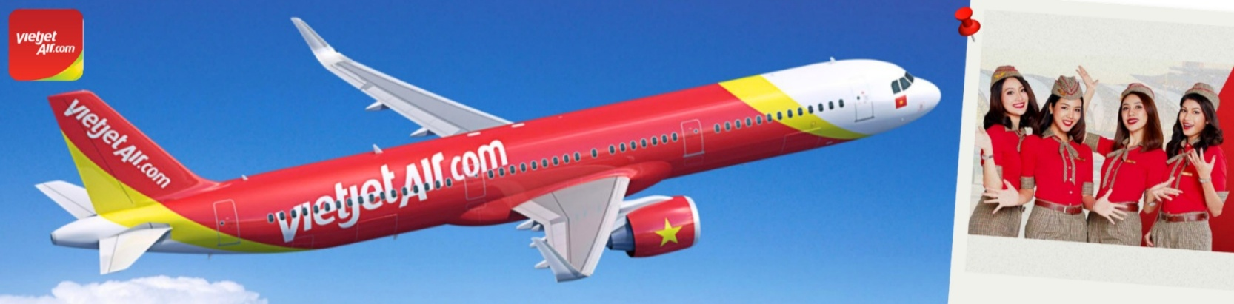
22.00 น. เดินทางถึงเมืองเยียนไถ หลังผ่านพิธีการตรวจคนเข้าเมืองเรียบร้อยแล้ว
🛏️นำท่านเดินทางเข้าที่พัก HOLIDAY INN EXPRESS YANTAI YEDA HOTEL4 ดาว หรือเทียบเท่า

วันที่สอง เยียนไถ-เวยไห่-สวนสาธารณะเวยไห่ชม (ประตูแห่งความสุข+กรอปรูป) -ถ่ายรูปเรืออัปปางบลูวิส(BLUEWAYS)-
สวนสาธารณะไห่หยวน-ถนนฮั่วจวี้ปา-ตลาดฮั่นเลอฟาง
เช้า รับประทานเช้า ณ ห้องอาหารของโรงแรม (1)
จากนั้นนำท่านเดินทางสู่ เมืองเวยไห่ (ใช้เวลาเดินทางประมาณ 6 ชั่วโมง) เมืองตากอากาศริมทะเลอันงดงามแห่งมณฑลซานตง ได้รับการขนานนามว่าเป็น "ไข่มุกแห่งทะเลเหลือง" ด้วยเสน่ห์ของท้องทะเลสีคราม ชายฝั่งที่ทอดยาว และอากาศบริสุทธิ์ตลอดทั้งปี เมืองแห่งนี้ผสมผสานความงดงามของธรรมชาติเข้ากับความทันสมัยได้อย่างลงตัว มอบบรรยากาศเงียบสงบและผ่อนคลาย เหมาะสำหรับการพักผ่อน พร้อมสัมผัสความงามของเมืองชายทะเลที่ได้รับการยกย่องว่าน่าอยู่ที่สุดแห่งหนึ่งของประเทศจีน
นำท่านเที่ยวชม สวนสาธารณะเวยไห่ ถ่ายภาพคู่กับ(ประตูแห่งความสุข+กรอปรูป) แลนด์มาร์กสำคัญริมทะเลของเมือง ชม "ประตูแห่งความสุข" สัญลักษณ์แห่งความโชคดีและความสมหวังที่ใหญ่ที่สุดของเว่ยไห่ พร้อมเก็บภาพความประทับใจกับกรอบรูปวิวทะเลสุดโรแมนติก ซึ่งเป็นอีกหนึ่งจุดเช็กอินยอดนิยมที่ไม่ควรพลาด ท่ามกลางบรรยากาศอันงดงามของท้องทะเลสีคราม
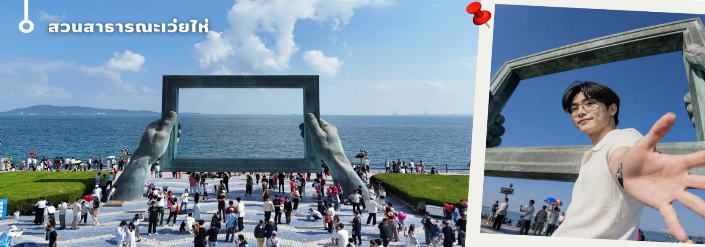

เที่ยง รับประทานเที่ยง ณ ภัตตาคาร (2)
นำท่านเที่ยวชม เรืออัปปางบลูวิส BLUEWAYS แลนด์มาร์กสุดไวรัลแห่งเมืองเว่ยไห่ กับภาพซากเรือสินค้าขนาด
ยักษ์สัญชาติปานามาที่เกยตื้นริมชายฝั่ง หลังพายุไต้ฝุ่นในปี 2022 ก่อนจะกลายเป็นจุดถ่ายภาพสุดเท่ที่โด่งดังไปทั่วโซเชียล ความยิ่งใหญ่ของตัวเรือที่ตัดกับทะเลสีครามและท้องฟ้ากว้างสุดสายตา สร้างบรรยากาศสุดดราม่า ลึกลับ และมีเสน่ห์ราวฉากภาพยนตร์ พร้อมมอบมุมถ่ายรูปสไตล์ Cinematic ที่สายคอนเทนต์และนักท่องเที่ยวไม่ควรพลาดเมื่อมาเยือนเว่ยไห่

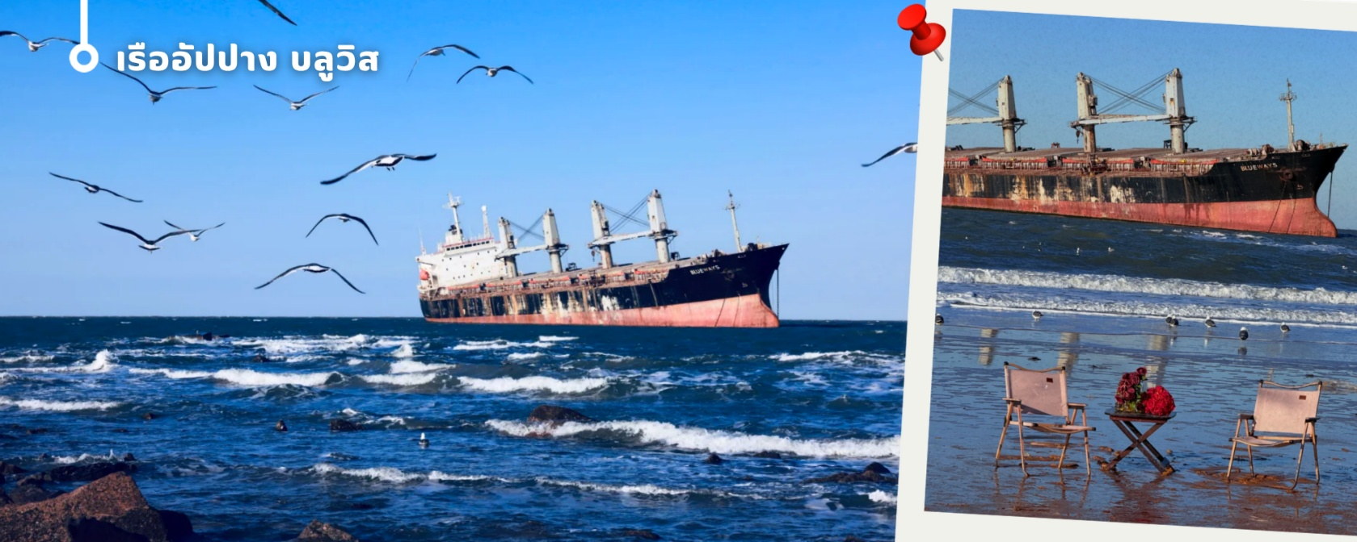

นำท่านชม สวนสาธารณะไห่หยวน (Haiyuan Park) เขตหวนชุย เมืองเว่ยไห่ มณฑลซานตง แลนด์มาร์กริมทะเลบรรยากาศสุดชิลที่ยังคงความเป็นธรรมชาติไว้อย่างลงตัว โดดเด่นด้วยวิวทะเลสีครามตัดกับโขดหินริมฝั่ง และวิถีชีวิตชาวประมงท้องถิ่นที่ยังมีเสน่ห์ไม่เสื่อมคลาย ภายในสวนท่านจะได้ชมเรือประมงสีขาว–ฟ้าจอดเรียงรายริมชายฝั่ง สร้างบรรยากาศคลาสสิกริมทะเลที่งดงามแปลกตา พร้อมเดินเล่นบนทางเดินเลียบทะเล รับลมเย็นสบายและชมวิวท้องทะเลแบบพาโนรามา อีกทั้งยังสามารถเก็บภาพความประทับใจกับโขดหินธรรมชาติริมน้ำ ซึ่งให้มุมถ่ายภาพสวยงามแตกต่างไปในแต่ละช่วงเวลา โดยเฉพาะช่วงน้ำลงที่จะเผยเสน่ห์ของชายฝั่งได้อย่างชัดเจน เป็นอีกหนึ่งจุดเช็กอินที่ทั้งสงบ สวยงาม และน่าประทับใจ

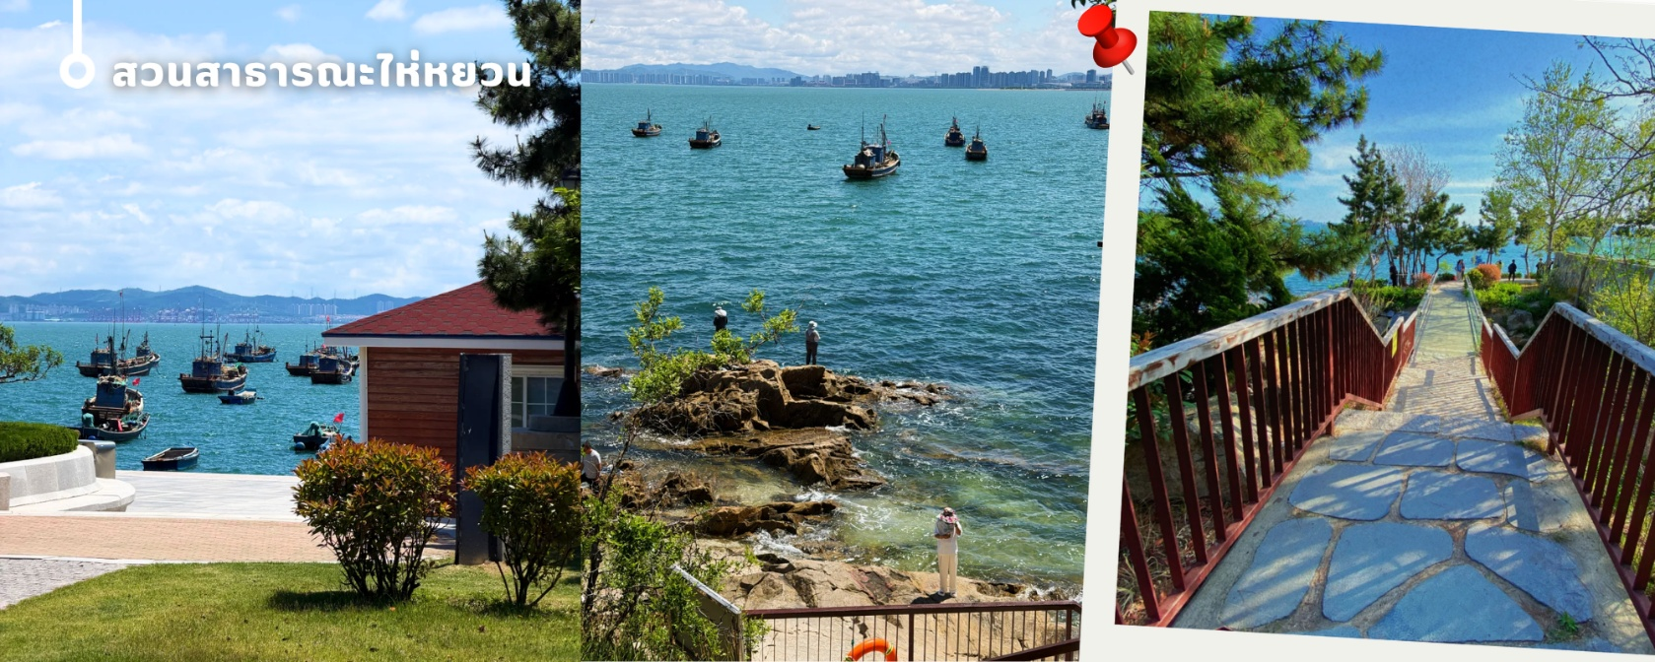

นำท่านสู่ ถนนฮั่วจวี้ปาเจี้ย (Huazhu Bajie) แลนด์มาร์กสุดชิคแห่งเมืองเว่ยไห่ ถนนริมทะเลที่มีเอกลักษณ์ด้วยแนวถนนลาดเอียงจากทิศใต้ไปทิศเหนือ สร้างมุมมองทัศนียภาพแปลกตาและสวยงาม จนได้รับฉายาว่า “คามาคุระน้อย” บรรยากาศสองข้างทางเต็มไปด้วยร้านค้า คาเฟ่ และร้านอาหารริมทะเล รวมถึงบริการเช่าเสื้อผ้าสำหรับถ่ายภาพ เพิ่มสีสันให้การเดินเล่นสนุกและมีชีวิตชีวา นอกจากนี้ยังสามารถเพลิดเพลินกับชายหาดที่อยู่ใกล้เคียง ซึ่งมีน้ำทะเลใส หาดทรายละเอียด เหมาะสำหรับการพักผ่อน ถ่ายภาพ และสัมผัสบรรยากาศสุดชิลริมทะเลของเว่ยไห่

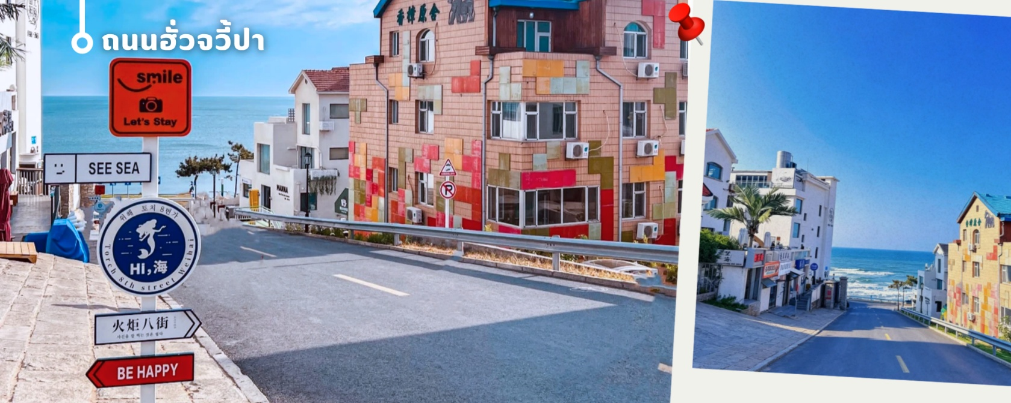

นำท่านสู่ ตลาดฮั่นเล่อฟาง (Han Le Fang Night Market) ตลาดกลางคืนชื่อดังแห่งเมืองเว่ยไห่ ที่ผสมผสานบรรยากาศสไตล์เกาหลีเข้ากับเสน่ห์ท้องถิ่นได้อย่างลงตัว จนได้รับการขนานนามว่าเป็น “เมืองเกาหลีของจีน” และ “เมืองเว่ยไห่ที่ไม่เคยหลับใหล” ภายในตลาดเต็มไปด้วยแสงสีเสียงยามค่ำคืนสุดคึกคัก รายล้อมด้วยร้านค้า ร้านอาหาร และของกินหลากหลาย ทั้งอาหารท้องถิ่นจีน อาหารสตรีทฟู้ด ไปจนถึงอาหารเกาหลีแท้ๆ ให้ท่านได้ลิ้มลองอย่างจุใจ นอกจากนี้ยังมีสินค้า ของที่ระลึก และของฝากมากมายให้เลือกซื้อ บรรยากาศยามค่ำคืนที่สว่างไสวและมีชีวิตชีวา ทำให้ที่นี่เป็นอีกหนึ่งจุดเช็กอินที่ไม่ควรพลาดเมื่อมาเยือนเว่ยไห่
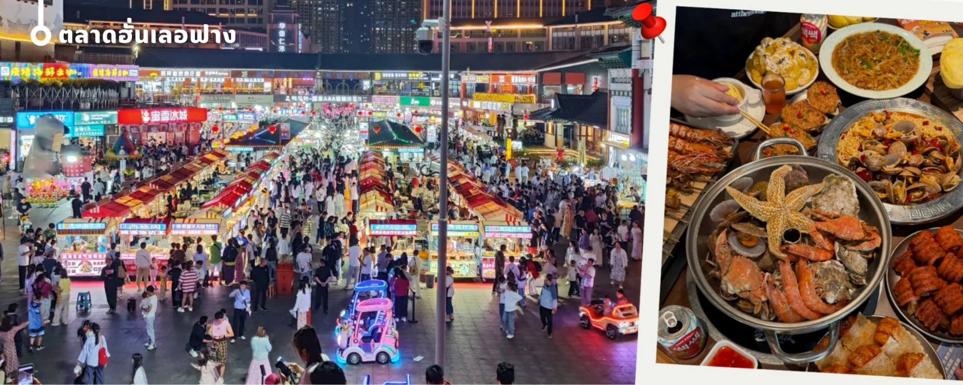

ค่ำ รับประทานค่ำ ณ ภัตตาคาร (3)
🛏️นำท่านเดินทางเข้าที่พัก NISHI HAITAI HOTEL // PEARL HOTEL HOTEL 4 ดาวหรือเทียบเท่า

วันที่สาม เว่ยไห่ไปชิงเต่า-สะพานจ้านเฉียว-ชมโบสถ์เซนต์ไมเคิล-ถนนจงซาน-จัตุรัส54 - NO 3 BATHING BEACH
เช้า รับประทานเช้า ณ ห้องอาหารของโรงแรม (4)
จากนั้นนำท่านเดินทางสู่ เมืองชิงเต่า เมืองชายทะเลสุดฮิตแห่งมณฑลซานตงที่มีเสน่ห์ไม่เหมือนใคร โดดเด่นด้วยบรรยากาศเมืองท่าริมทะเลผสมผสานสถาปัตยกรรมสไตล์ยุโรปจากยุคเยอรมันได้อย่างลงตัว รายล้อมด้วยวิวทะเลสีครามและอากาศบริสุทธิ์ตลอดเส้นทาง และเป็นเมืองที่เต็มไปด้วยสีสัน ความโรแมนติก และมุมถ่ายรูปสวยงาม เหมาะสำหรับการพักผ่อนและเก็บความประทับใจในทุกช่วงเวลา สะพานจ้านเฉียว แลนด์มาร์กอันดับหนึ่งของชิงเต่า เป็นสะพานไม้ที่ทอดยาวลงไปในทะเลตงไห่ ปลายสะพานมีศาลาจีนโบราณทรงแปดเหลี่ยมชื่อ "หุ่ยหลานเกอ" (Huilan Pavilion) ซึ่งเป็นสัญลักษณ์บนฉลากเบียร์ชิงเต่าที่ทุกคนคุ้นตา เกาะเสี่ยวชิงเต่า ประภาคารสีขาวสไตล์เยอรมัน ตั้งเด่นเป็นสง่าอยู่กลางทะเล เกาะนี้คือที่มาของชื่อเมืองชิงเต่า (แปลว่า เกาะสีเขียว) การชมจากระยะไกลจะได้มุมมองที่เห็นเกาะตัดกับเส้นขอบฟ้าและผืนน้ำได้อย่างสวยงามที่สุด ถนนจงซาน ถนนคนเดินสายประวัติศาสตร์เก่าแก่กว่าร้อยปี สองข้างทางเต็มไปด้วยอาคารสถาปัตยกรรมสไตล์ยุโรปผสมผสานจีน (สไตล์ปีกัว) ปัจจุบันเป็นแหล่งรวมร้านค้า ร้านของฝาก ร้านเบียร์สดชิงเต่า และคาเฟ่ชิคๆ ให้เดินเล่นได้อย่างเพลิดเพลิน โบสถ์เซนต์ไมเคิล โบสถ์คาทอลิกสไตล์กอทิกและโรมาเนสก์ สร้างด้วยหินแกรนิตสีเหลืองอ่อน มีหอคอยคู่ยอดแหลมสูงตระหง่าน โบสถ์นี้ตั้งอยู่บนเนินเขาของถนนจงซาน ลานกว้างด้านหน้ามักเต็มไปด้วยคู่รักชาวจีนที่มาถ่ายรูปแต่งงาน เพราะได้ฟีลเหมือนอยู่ประเทศเยอรมนี
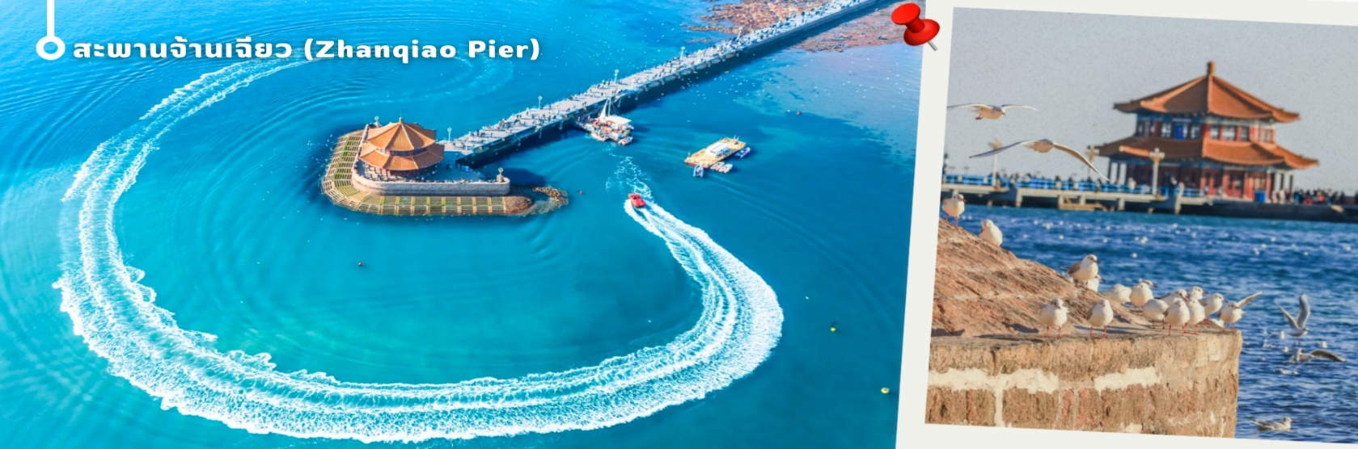

เที่ยง รับประทานเที่ยง ณ ภัตตาคาร (5)
นำท่านชม โบสถ์เซนต์ไมเคิล แลนด์มาร์กสำคัญและหนึ่งในสัญลักษณ์แห่งเมืองชิงเต่า โดดเด่นด้วยสถาปัตยกรรมสไตล์โกธิกผสมผสานศิลปะยุโรปตะวันตกอันงดงาม โบสถ์แห่งนี้สร้างขึ้นในช่วงปี ค.ศ. 1932–1934 และได้รับการยกย่องให้เป็นหนึ่งในอาคารประวัติศาสตร์ที่ทรงคุณค่าที่สุดของเมือง ภายในบรรยากาศสงบและศักดิ์สิทธิ์ เหมาะแก่การเยี่ยมชมและเก็บภาพความประทับใจ ท่ามกลางความงดงามของสถาปัตยกรรมที่สะท้อนการผสมผสานระหว่างวัฒนธรรมตะวันออกและตะวันตกได้อย่างลงตัว จนกลายเป็นจุดเช็กอินยอดนิยมที่นักท่องเที่ยวไม่ควรพลาด
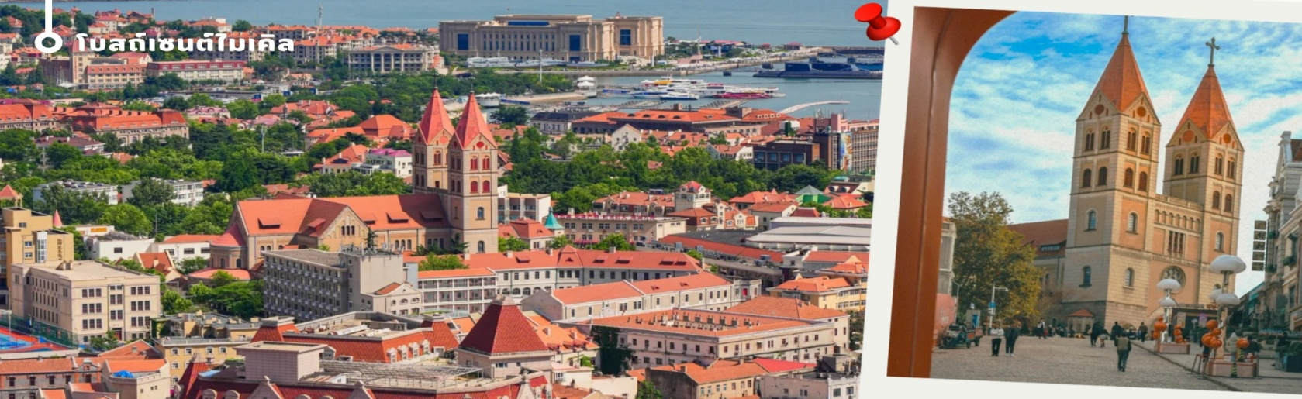

นำท่านชม ถนนจงซาน (Zhongshan Road) ย่านการค้าเก่าแก่และถนนสายประวัติศาสตร์ที่ได้รับการขนานนามว่าเป็น “ถนนแม่แห่งเมืองชิงเต่า” โดดเด่นด้วยอาคารสถาปัตยกรรมสไตล์ยุโรปอันสวยงามที่ผสมผสานเสน่ห์ของอดีตและความทันสมัยได้อย่างลงตัว เพลิดเพลินกับการเลือกซื้อสินค้าแฟชั่น สินค้าท้องถิ่น และของฝากจากร้านค้าชื่อดังมากมายตลอดสองข้างทาง พร้อมสัมผัสบรรยากาศสุดโรแมนติก เหมาะแก่การเดินเล่น ถ่ายภาพเช็กอิน และเก็บความประทับใจท่ามกลางเมืองท่าริมทะเลที่มีเสน่ห์แห่งนี้ นับเป็นอีกหนึ่งจุดหมายยอดนิยมที่ไม่ควรพลาดเมื่อมาเยือนเมืองชิงเต่า
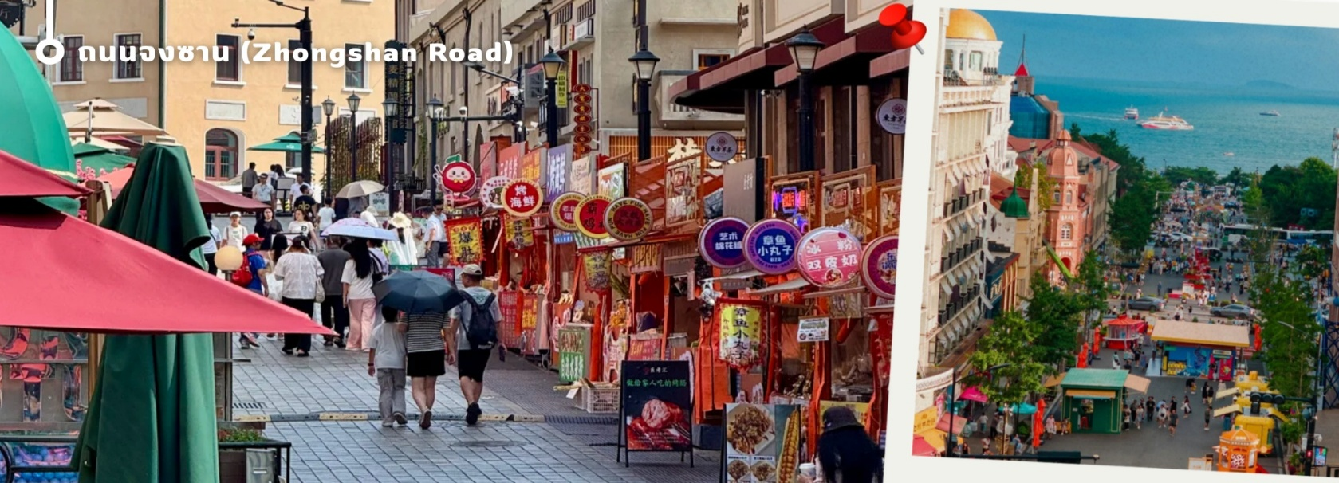

นำท่านเดินทางสู่ จัตุรัส 54 (May Fourth Square) แลนด์มาร์กชื่อดังและสัญลักษณ์แห่งเมืองชิงเต่า โดดเด่นด้วยประติมากรรมสีแดง “May Wind” อันเป็นเอกลักษณ์ ตั้งอยู่ริมอ่าวฝูซาน ท่ามกลางทัศนียภาพอันงดงามของทะเลและเส้นขอบฟ้าเมืองชิงเต่า เพลิดเพลินกับการเดินเล่น ชมบรรยากาศเมืองสมัยใหม่ ถ่ายภาพเช็กอินกับมุมยอดนิยมของเมือง และสัมผัสความสวยงามของย่านธุรกิจริมทะเลที่ผสมผสานประวัติศาสตร์และความทันสมัยได้อย่างลงตัว ในช่วงค่ำสามารถชมการแสดงแสงสีสุดตระการตาจากอาคารสูงริมอ่าว ซึ่งถือเป็นอีกหนึ่งไฮไลท์ที่ไม่ควรพลาด
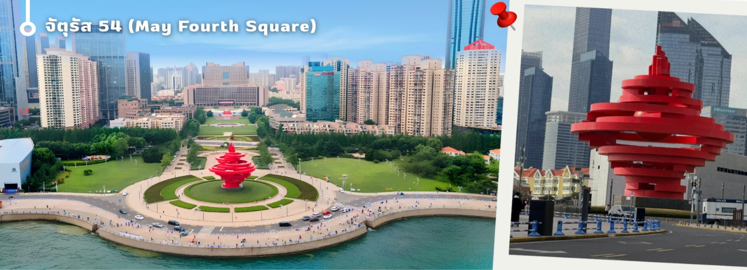

นำท่านเดินทางสู่ NO 3 BATHING BEACH ชมไฟกลางคืน จุดเช็กอินชื่อดังของเมืองชิงเต่า ที่ได้รับฉายาว่า “Cyberpunk Beach” ในยามค่ำคืน อาคารสูงริมชายฝั่งจะประดับไฟ LED หลากสีสัน สะท้อนความงดงามบนผืนน้ำทะเล สร้างบรรยากาศสุดโรแมนติกและทันสมัย ราวกับอยู่ในโลกแห่งอนาคต เหมาะสำหรับการพักผ่อน เดินเล่นริมทะเล และเก็บภาพความประทับใจยามค่ำคืน

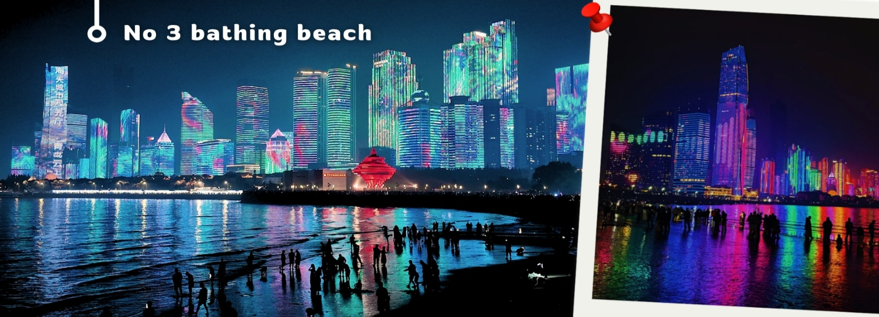

ค่ำ รับประทานค่ำ ณ ภัตตาคาร (6) เมนูซีฟู้ด
🛏️นำท่านเดินทางเข้าที่พัก GLODEN TULIP QINGDAO HONGDAO // HOLIDAY INN EXPRESS HOTEL ระดับ 4 ดาวหรือเทียบเท่า
วันที่สี่ ชิงเต่า-ซาจื่อโข่ว-ถนนหลงเจียง-SILVERFISH STREET -โรงงานเบียร์ชิงเต่า(รวมชิมเบียร์)-เกาะเสี่ยวหม่ายเต่า-
ถนนคนเดินไถตง
เช้า รับประทานเช้า ณ ห้องอาหารของโรงแรม (7)
นำท่านสู่ ซาจื่อโข่ว (Shazikou) หมู่บ้านชาวประมงเก่าแก่ริมชายฝั่งชิงเต่า ตั้งอยู่บริเวณเชิงเขาเหลาซาน โดดเด่นด้วยบ้านเรือนสีสันสดใสที่เรียงรายลดหลั่นไปตามไหล่เขา ตัดกับท้องทะเลสีครามและภูเขาอันงดงาม จนได้รับฉายาว่าเป็น “หมู่บ้านริมทะเลสไตล์ยุโรป” สัมผัสวิถีชีวิตชุมชนชาวประมงดั้งเดิม ชมทัศนียภาพอันเงียบสงบของภูเขาและทะเล พร้อมเลือกซื้ออาหารทะเลสดใหม่ และเก็บภาพความประทับใจกับหนึ่งในแลนด์มาร์กยอดนิยมของชิงเต่า
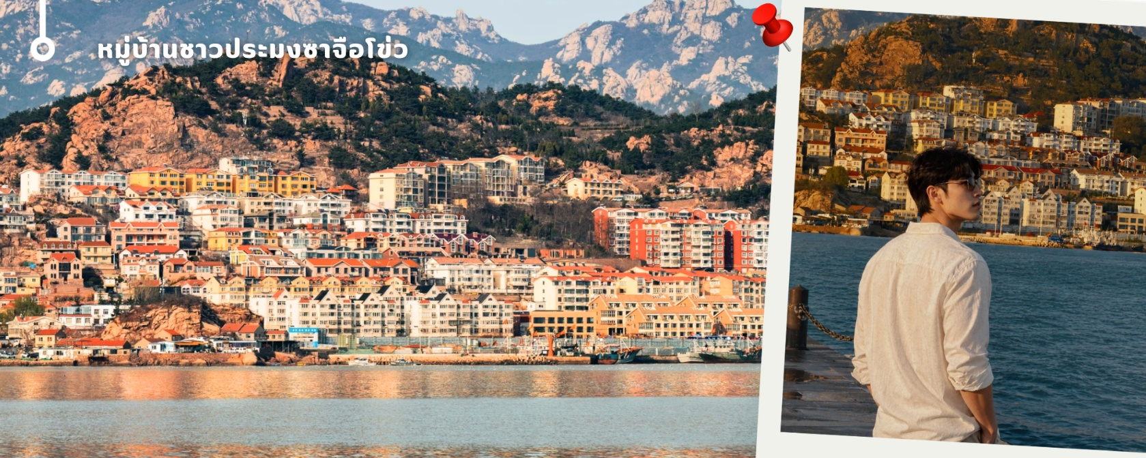

นำท่านสู่ ถนนหลงเจียง (Longjiang Road) ถนนสายโรแมนติกในย่านเมืองเก่าชิงเต่า ที่ได้รับฉายาว่า “ถนนอนิเมะสไตล์จิบลิ” โดดเด่นด้วยภาพวาดการ์ตูนน่ารักและสตรีทอาร์ทสีสันสดใสบนกำแพง ท่ามกลางอาคารเก่าสไตล์ยุโรปอันเป็นเอกลักษณ์ของเมืองชิงเต่า เพลิดเพลินกับบรรยากาศร่มรื่นของถนนสายเล็กที่รายล้อมด้วยต้นไม้ใหญ่ คา
เฟ่น่ารัก และร้านค้าท้องถิ่น เหมาะสำหรับเดินเล่น ถ่ายภาพ และสัมผัสเสน่ห์ของเมืองเก่าชิงเต่าอย่างใกล้ชิด

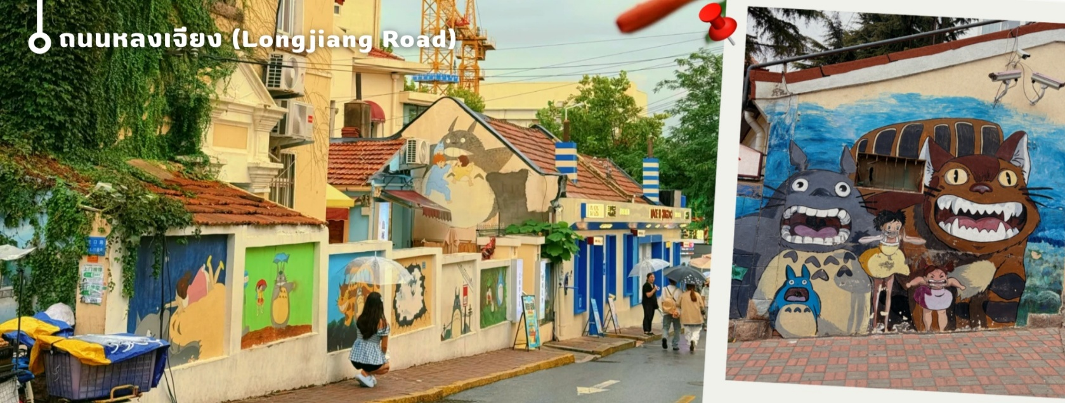

นำท่านสู่ ซิลเวอร์ฟิชสตรีท (Silverfish Street หรือ Yinyu Alley ) ย่านสุดชิคแห่งเมืองชิงเต่า ที่ผสมผสานเสน่ห์ของอาคารเก่าสไตล์จีน-ยุโรปเข้ากับความทันสมัยได้อย่างลงตัว ภายหลังการบูรณะและปรับปรุงให้กลายเป็นแหล่งรวมคาเฟ่ ร้านค้าแฟชั่น สตูดิโอศิลปะ และมุมถ่ายภาพสุดเก๋มากมาย ชมสถาปัตยกรรมแบบ “ลี่หย่วน” อันเป็นเอกลักษณ์ของชิงเต่า พร้อมเดินเล่นสัมผัสบรรยากาศสุดฮิปของย่านสร้างสรรค์ที่ได้รับความนิยมจากทั้งคนท้องถิ่นและนักท่องเที่ยว
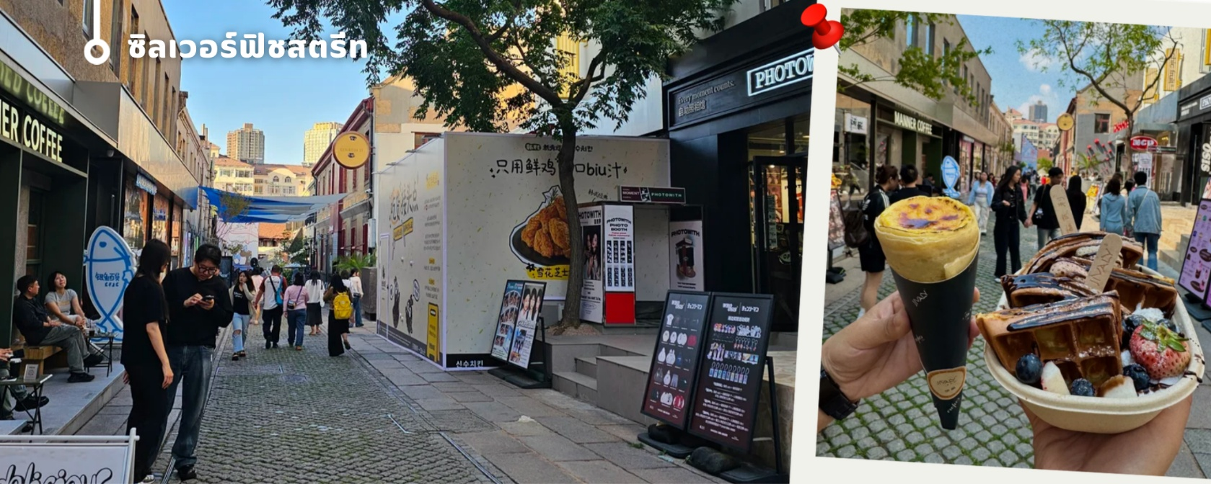

เที่ยง รับประทานเที่ยง ณ ภัตตาคาร (8) เมนูปิ้งย่างสไตล์เกาหลี
นำท่านเยี่ยมชม พิพิธภัณฑ์เบียร์ชิงเต่า (Tsingtao Beer Museum) แหล่งท่องเที่ยวชื่อดังที่ก่อตั้งตั้งแต่ปี ค.ศ. 1903 และเป็นต้นกำเนิดของเบียร์ระดับโลกที่มีชื่อเสียงมายาวนาน ภายในท่านจะได้เรียนรู้เรื่องราวประวัติความเป็นมา พร้อมชมกระบวนการผลิตเบียร์แบบครบวงจร ตั้งแต่การคัดเลือกวัตถุดิบ การหมัก จนถึงการบรรจุขวด พร้อมสัมผัสการทำงานจริงภายในโรงงานที่ยังคงผลิตเบียร์ในปัจจุบัน เพลิดเพลินกับการชมสถาปัตยกรรมอาคารสไตล์ยุโรปสีสันสวยงาม เหมาะแก่การถ่ายภาพเช็กอิน และชมการจัดแสดงเรื่องราวแบรนด์เบียร์ชิงเต่า ทั้งโฆษณาเก่า ขวดเบียร์หลากหลายยุคสมัย รวมถึงรางวัลระดับนานาชาติที่การันตีคุณภาพ ปิดท้ายด้วยการลิ้มรส เบียร์สดต้นตำรับชิงเต่า จากแหล่งผลิตจริง พร้อมบรรยากาศสุดคึกคัก เป็นอีกหนึ่งประสบการณ์ไฮไลท์ที่ไม่ควรพลาดเมื่อมา
เยือนเมืองชิงเต่า

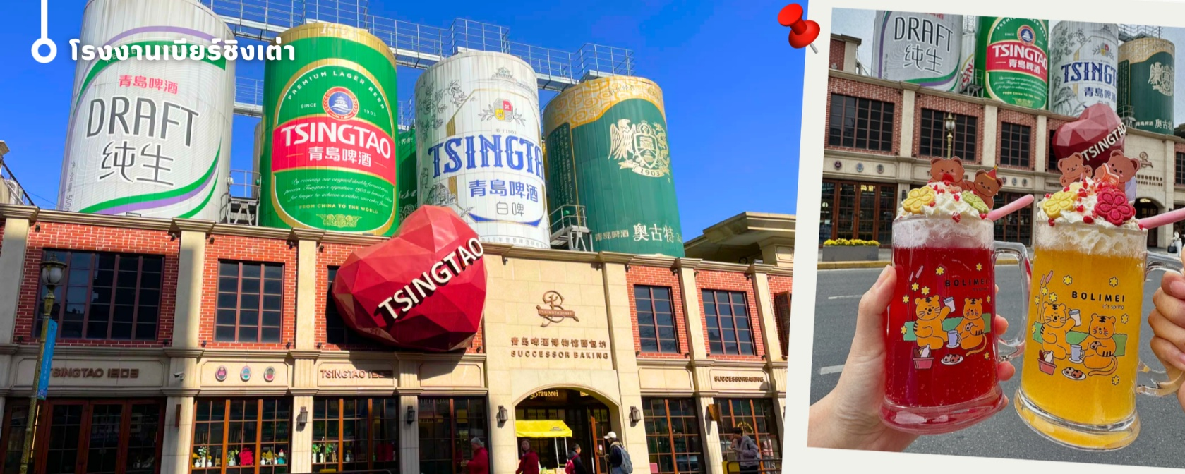

นำท่านสู่ เกาะเสี่ยวหม่ายเต่า (Xiaomaidao Park) จุดชมวิวริมทะเลชื่อดังของเมืองชิงเต่า โดดเด่นด้วยทัศนียภาพของทะเลสีครามตัดกับสนามหญ้าเขียวขจี และเส้นทางเดินเลียบชายฝั่งที่รายล้อมด้วยดอกไม้หลากสีสัน บรรยากาศเงียบสงบและโรแมนติก เหมาะสำหรับการพักผ่อน เดินเล่น และเก็บภาพความประทับใจ เพลิดเพลินกับวิวประภาคารและเรือใบที่แล่นอยู่กลางทะเล พร้อมสัมผัสเสน่ห์ธรรมชาติที่ผสมผสานกับสถาปัตยกรรมสไตล์ยุโรปได้อย่างลงตัว อีกทั้งยังเป็นหนึ่งในจุดชมพระอาทิตย์ตกดินที่สวยงามที่สุดของชิงเต่า
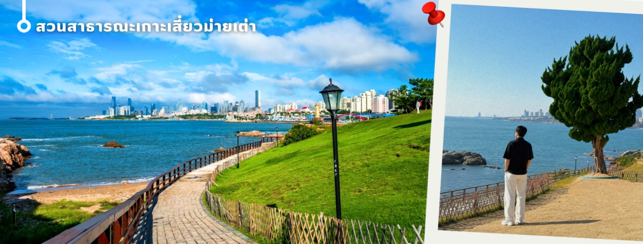

นำท่านสู่ ย่านไถตง (Taidong Pedestrian Street) ย่านถนนคนเดินชื่อดังของเมืองชิงเต่า ที่มีประวัติศาสตร์ยาวนานกว่า 120 ปี เดิมเป็นย่านการค้าเก่าแก่ ก่อนพัฒนาเป็นศูนย์กลางความคึกคักและถนนคนเดินยอดนิยมในปัจจุบันเพลิดเพลินกับบรรยากาศสุดมีชีวิตชีวา ท่ามกลางตึกแถวที่ตกแต่งด้วยงานกราฟิตี้สีสันสดใส กลายเป็นแลนด์มาร์กถ่ายภาพสุดฮิตที่ผสมผสานศิลปะและความทันสมัยได้อย่างลงตัวสัมผัสเสน่ห์ สวรรค์ของนักชิม (Foodie Paradise) ที่รวมสตรีทฟู้ดหลากหลาย ทั้งอาหารทะเลปิ้งย่างสดใหม่ เต้าหู้เหม็น และขนมพื้นเมืองในราคาย่อมเยา พร้อมเปิดประสบการณ์วัฒนธรรมท้องถิ่นกับ เบียร์สดชิงเต่าแบบใส่ถุง (Draft Beer in a Bag) ที่เป็นเอกลักษณ์เฉพาะของเมืองนี้ จากนั้นอิสระให้ท่านช้อปปิ้งสินค้าหลากหลาย ทั้งแฟชั่น ของฝาก และสินค้าไลฟ์สไตล์ในย่าน
การค้าที่คึกคักที่สุดแห่งหนึ่งของชิงเต่า เป็นอีกหนึ่งจุดหมายที่ไม่ควรพลาด
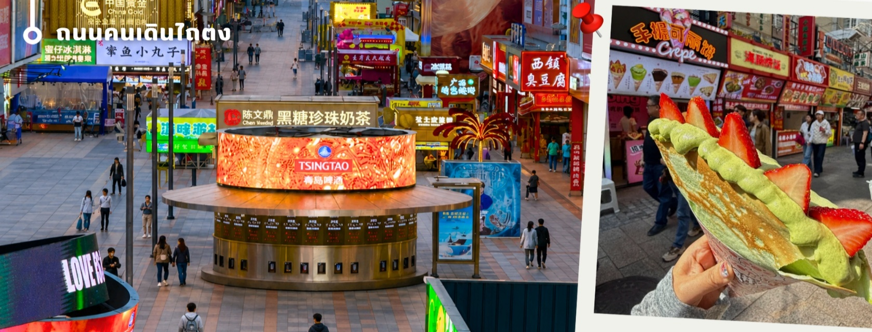

อิสระอาหารค่ำตามอัธยาศัย
🛏️นำท่านเดินทางเข้าที่พัก GLODEN TULIP QINGDAO HONGDAO / HOLIDAY INN EXPRESS HOTEL ระดับ 4 ดาวหรือเทียบเท่า
วันที่ห้า เยียนไถ-YANYAI HAICHANG FISHER’MAN WHARF-ถนนเฉาหยาง-วาฬเดียวดาย-สนามบินนานาชาติเยียนไถผิงไหล(เยียนไถ)-สนามบินสุวรรณภูมิ YNT-BKK VZ3739 (23.00-03.10)
เช้า รับประทานเช้า ณ ห้องอาหารของโรงแรม (9)
นำท่านเข้าสู่ เมืองเยียนไถ (Yantai) เมืองชายฝั่งทะเลสำคัญของมณฑลซานตงที่มีเสน่ห์เฉพาะตัว โดดเด่นด้วยแนวชายฝั่งทะเลยาวสุดสายตา น้ำทะเลสีคราม และวิวเมืองท่าที่ผสมผสานความทันสมัยเข้ากับธรรมชาติได้อย่างกลมกลืนสัมผัสบรรยากาศริมทะเลที่โปร่งสบาย เห็นวิถีชีวิตเมืองชายฝั่งที่เรียบง่ายแต่มีชีวิตชีวา เหมาะสำหรับการเดินเล่นชมวิว ถ่ายภาพ และพักผ่อนท่ามกลางทัศนียภาพที่สวยงามอีกแห่งหนึ่งของเส้นทางท่องเที่ยวมณฑลซานตง
เที่ยง รับประทานเที่ยง ณ ภัตตาคาร (10)
นำท่านชม Yantai Haichang Fisherman’s Wharf แลนด์มาร์คริมทะเลยอดนิยมของเมืองเยียนไถ โดดเด่นด้วยบรรยากาศท่าเรือสไตล์ยุโรปผสมผสานความร่วมสมัย รายล้อมด้วยอาคารสีสันสดใสและวิวทะเลเปิดกว้างสุดสายตา
ชมทัศนียภาพริมอ่าวอันสวยงามของเมือง เดินเล่นตามทางเดินเลียบทะเล สูดอากาศบริสุทธิ์ และเก็บภาพเช็กอินกับฉากหลังของท้องฟ้าและผืนน้ำที่ตัดกันอย่างลงตัว เป็นอีกหนึ่งจุดหมายที่สะท้อนเสน่ห์เมืองชายฝั่งของเยียนไถได้อย่างชัดเจน
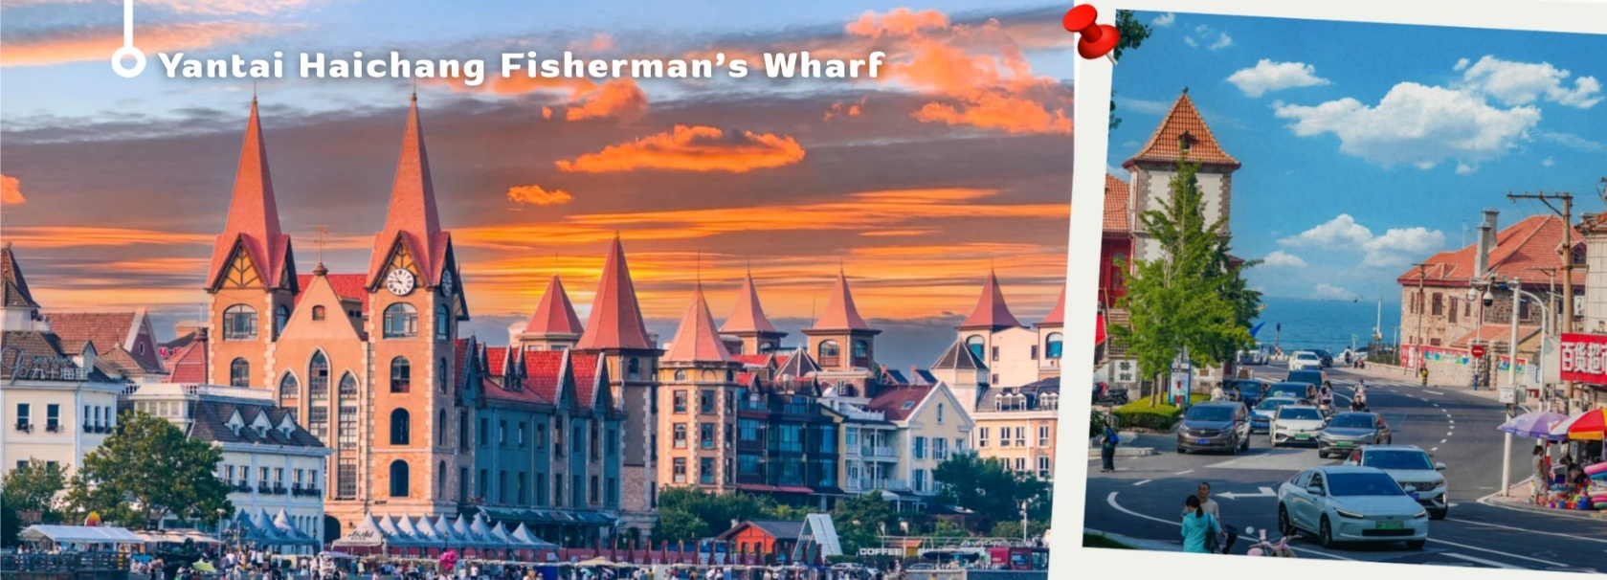

นำท่านชม ย่านถนนคนเดินเฉาหยาง (Chaoyang Walking Street) ใจกลางเมืองเยียนไถ ย่านเก่าแก่ที่สะท้อนเสน่ห์ของเมืองผ่านสถาปัตยกรรมผสมผสานระหว่างยุโรปและจีนดั้งเดิม สร้างบรรยากาศคลาสสิกที่ยังคงความมีชีวิตชีวาในแบบร่วมสมัยตลอดเส้นทางถนนที่ทอดยาวประมาณ 400 เมตร รายล้อมด้วยร้านค้า คาเฟ่ ร้านอาหาร และสตรีทฟู้ดให้เลือกหลากหลาย เหมาะสำหรับการเดินชมเมือง ชิมอาหารท้องถิ่น และสัมผัสวิถีชีวิตยามค่ำคืนของชาวเยียนไถ ท่ามกลางแสงไฟที่ประดับสวยงามทั่วทั้งย่าน กลายเป็นอีกหนึ่งจุดเช็กอินยอดนิยม

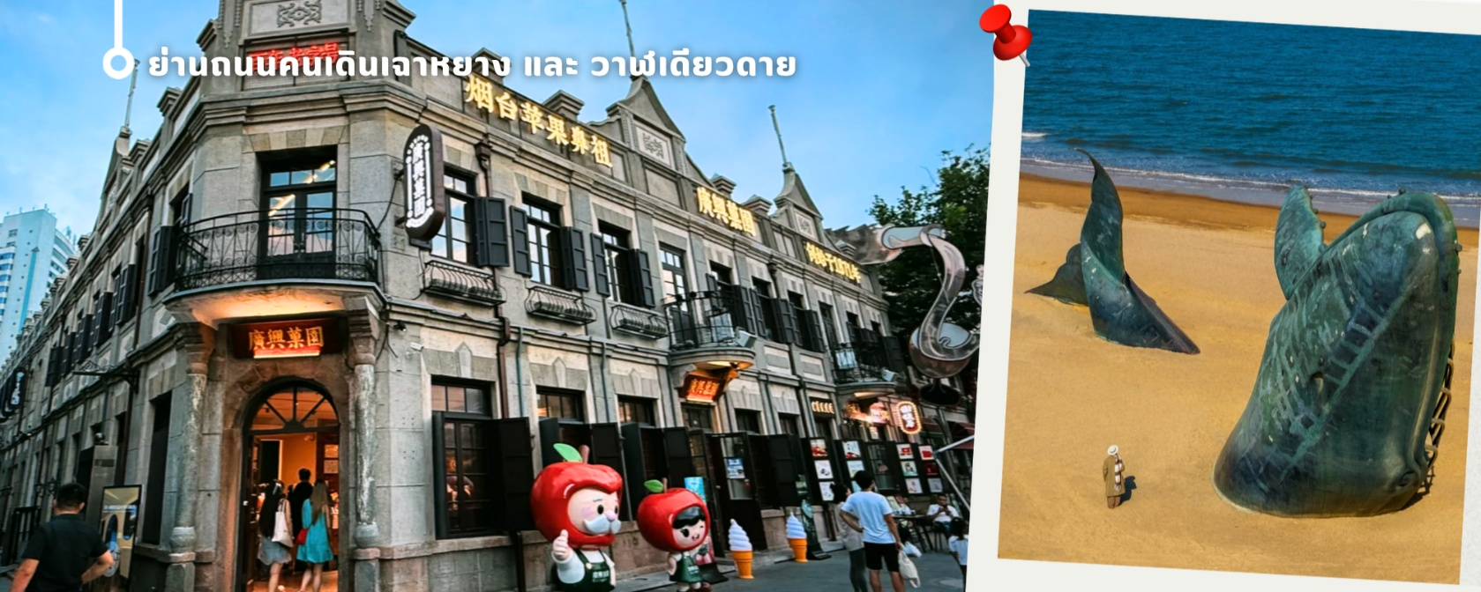

นำท่านชม “วาฬเดียวดาย” (Lonely Whale Landmark) แลนด์มาร์กศิลปะริมทะเลสุดโดดเด่นของเมืองชายฝั่ง โดดเด่นด้วยประติมากรรมรูปวาฬขนาดใหญ่ตั้งอยู่กลางพื้นที่เปิดโล่งริมทะเล สร้างภาพจำอันแปลกตาท่ามกลางบรรยากาศธรรมชาติอันกว้างไกล สัมผัสความงดงามของวิวทะเลสีครามและสายลมทะเลที่พัดผ่านตลอดแนวชายฝั่ง พร้อมเก็บภาพเช็กอินมุมไฮไลท์ที่ผสมผสานงานศิลปะร่วมสมัยเข้ากับธรรมชาติได้อย่างลงตัว เป็นอีกหนึ่งจุดหมายที่เพิ่มสีสันให้การเดินทางน่าประทับใจยิ่งขึ้น
อิสระอาหารค่ำตามอัธยาศัย
ได้เวลาอันสมควร นำท่านเดินทางสู่สนามบิน เยียนไถ
23.00 น. เดินทางกลับกรุงเทพฯ โดยสายการบิน สายการบิน VIETJET เที่ยวบินที่ VZ3739
03.10+1 น. เดินทางถึง สนามบินสุวรรณภูมิ โดยสวัสดิภาพ

อัตราค่าบริการ
วันเดินทาง | ผู้ใหญ่พัก 2-3 ท่าน  (ไม่มีราคาเด็ก) | พักเดี่ยวจ่ายเพิ่ม
สิงหาคม 2569
18-22 สิงหาคม 2569 | 22,899 บาท | 4,900 บาท
25-29 สิงหาคม 2569 | 22,899 บาท | 4,900 บาท
กันยายน 2569
01-05 กันยายน 2569 | 20,899 บาท | 4,900 บาท
08-12 กันยายน 2569 | 20,899 บาท | 4,900 บาท
15-19 กันยายน 2569 | 20,899 บาท | 4,900 บาท
22-26 กันยายน 2569 | 21,899 บาท | 4,900 บาท
29 กันยายน - 03 ตุลาคม 2569 | 21,899 บาท | 4,900 บาท
ตุลาคม 2569
13-17 ตุลาคม 2569 | 25,899 บาท | 4,900 บาท
20-24 ตุลาคม 2569 | 25,899 บาท | 4,900 บาท
27-31 ตุลาคม 2569 | 24,899 บาท | 4,900 บาท
พฤศจิกายน 2569
03-07 พฤศจิกายน 2569 | 23,899 บาท | 4,900 บาท
10-14 พฤศจิกายน 2569 | 23,899 บาท | 4,900 บาท
17-21 พฤศจิกายน 2569 | 23,899 บาท | 4,900 บาท
24-28 พฤศจิกายน 2569 | 23,899 บาท | 4,900 บาท
ธันวาคม 2569
01-05 ธันวาคม 2569 | 24,899 บาท | 4,900 บาท
08-12 ธันวาคม 2569 | 24,899 บาท | 4,900 บาท
15-19 ธันวาคม 2569 | 24,899 บาท | 4,900 บาท
22-26 ธันวาคม 2569 | 25,899 บาท | 4,900 บาท
29 ธันวาคม – 02 มกราคม 2570 | 28,899 บาท | 5,900 บาท
มกราคม 2570
05-09 มกราคม 2570 | 24,899 บาท | 4,900 บาท
12-16 มกราคม 2570 | 24,899 บาท | 4,900 บาท
19-23 มกราคม 2570 | 24,899 บาท | 4,900 บาท
26-30 มกราคม 2570 | 24,899 บาท | 4,900 บาท
กุมภาพันธ์ 2570
16-20 กุมภาพันธ์ 2570 | 24,899 บาท | 4,900 บาท
23-27 กุมภาพันธ์ 2570 | 24,899 บาท | 4,900 บาท
ราคาเด็กทารก (อายุไม่เกิน 2 ปี) INFANT : 9,000 บาท

ราคาทัวร์ไม่รวมค่าทิปไกด์ท้องถิ่นและคนขับรถ
ท่านละ 1,500 บาท ตลอดการเดินทาง
หัวหน้าทัวร์ไทย แล้วแต่ความพึงพอใจในการบริการของท่าน
รายการท่องเที่ยวนี้ อาจเปลี่ยนแปลงหรือสลับสถานที่ท่องเที่ยว ได้ตามความเหมาะสม
อันเกิดจากปัจจัยภายนอก เช่น สภาพอากาศ ความล่าช้าของเที่ยวบิน และอื่นๆ
โดยบริษัทฯ ผู้จัด จะคำนึงถึงผลประโยชน์ของลูกค้าเป็นสำคัญ
(10 ท่านขึ้นไป มีหัวหน้าทัวร์บริการ)
อย่าลืม!! อ่านเพื่อทำความเข้าใจเงื่อนไขก่อนการจองทัวร์

เงื่อนไขการยกเลิก
- ยกเลิกก่อนเดินทาง 45 วันทำการขึ้นไป ผู้จัดจะคืนค่ามัดจำให้เต็มจำนวน โดยอาจมีค่าใช้จ่ายที่เกิดขึ้นจริงไม่สามารถคืนได้ ยกเว้นกรณีทัวร์ที่เดินทางตรงวันหยุดเทศกาล วันหยุดนักขัตฤกษ์ จะต้องแจ้งยกเลิกก่อนเดินทาง 60 วันทำการขึ้นไป
- ยกเลิกการเดินทาง น้อยกว่า 45 วันทำการก่อนเดินทาง ผู้จัดจะไม่คืนเงินมัดจำค่าทัวร์ และ หรือ เรียกเก็บค่าใช้จ่ายที่เกิดขึ้นจริง เช่น ค่าบัตรโดยสาร ค่าโรงแรม ค่าจองร้านอาหาร หรืออื่นๆ
- ยกเลิกการเดินทาง หลังจากกรุ๊ปเต็มหรือปิดการขายแล้ว ผู้จัดจะเรียกเก็บค่าใช้จ่ายที่เกิดขึ้นจริง เช่นค่าบัตรโดยสาร ค่าโรงแรม ค่าจองร้านอาหาร ค่าเสียโอกาสในการขาย และอื่นๆ
การแจ้งยกเลิกการเดินทาง เลื่อนวันเดินทาง หรือไม่เดินทางในวันเดินทางที่ทำการจองไว้
ผู้จัดถือว่าเป็นการยกเลิกทั้งสิ้น
อัตราค่าบริการรวม
- ค่าตั๋วเครื่องบินไป-กลับเส้นทางตามรายการระบุชั้นทัศนาจร(ต้องไป-กลับพร้อมคณะเท่านั้น)
- ค่าภาษีสนามบิน และค่าน้ำมันเชื้อเพลิงแล้ว และทางบริษัทขอเก็บเพิ่มในกรณีที่สายการบินมีการปรับค่าธรรมเนียมเพิ่ม ก่อนการเดินทาง
- ค่าสัมภาระน้ำหนัก ท่านละ 20 กก. (1ชิ้น/ท่าน) โหลดใต้ท้องเครื่องบิน และสำหรับถือขึ้นเครื่อง 7 กก.
- ค่าที่พักตามที่ระบุในรายการ
- ค่าอาหารตามรายการที่ระบุ
- ค่ารถรับ-ส่งนำเที่ยวตามรายการ และค่าเข้าชมสถานที่ตามรายการระบุ
- ค่าบริการหัวหน้าทัวร์ที่ชำนาญเส้นทางนำท่านท่องเที่ยวตลอดรายการในต่างประเทศ
- ประกันอุบัติเหตุระหว่างการเดินทาง วงเงินท่านละ 1,000,000 บาท(เงื่อนไขตามกรมธรรม์)
- ภาษีมูลค่าเพิ่ม 7% และหักภาษี ณ ที่จ่าย 3% (คำนวณจากค่าบริการเท่านั้น)
อัตราค่าบริการไม่รวม
- ค่าใช้จ่ายส่วนตัว อาทิ ค่าทำหนังสือเดินทาง ค่าโทรศัพท์ส่วนตัว ค่าซักรีด มินิบาร์ในห้องพัก รวมถึง ค่าอาหารและเครื่องดื่มที่สั่งเพิ่มนอกหนือจากรายการ
- ค่าสัมภาระที่หนักเกินสายการบินกำหนด (ปกติ 20 กก.)
- ค่าทิปไกด์ท้องถิ่นและคนขับรถ ท่านละ 1,500 บาท (เด็กชำระค่าทิปเท่ากับผู้ใหญ่)
ค่าทิปหัวหน้าทัวร์ไทย แล้วแต่ความพึงพอใจของท่าน
เงื่อนไขในการจองและชำระเงิน
ชำระมัดจำในวันที่จองที่นั่งละ 5,000 บาท พร้อมหนังสือเดินทาง (หรือสำเนา) ส่วนที่เหลือชำระทั้งหมด
อย่างน้อย 20 วัน ก่อนเดินทาง
กรุ๊ปที่เดินทางช่วงวันหยุด หรือเทศกาลที่ต้องการันตีมัดจำกับสายการบินหรือผ่านตัวแทนในประเทศหรือต่างประเทศ รวมถึงเที่ยวบินพิเศษ เช่น Charter Flight,Extra Flight ทางบริษัทฯขอสงวนสิทธิ์ไม่คืนเงินค่าทัวร์ทั้งเต็มจำนวนหรือบางส่วน ในกรณีที่ท่านจองแล้วยกเลิกหรือเลื่อนการเดินทาง

ข้อควรทราบ
ทางบริษัทฯขอสงวนสิทธิ์ความรับผิดชอบใดๆทั้งสิ้นในกรณีดังต่อไปนี้
- หากเกิดกรณีความล่าช้าจากสายการบิน การประท้วง การนัดหยุดงาน การก่อจลาจล การปิดด่าน
ภัยธรรมชาติ หรือกรณีที่ท่านถูกปฎิเสธการเข้าหรือออกเมืองจากเจ้าหน้าที่ตรวจคนเข้าเมืองหรือเจ้าหน้าที่กรมแรงงานทั้งจากไทยและต่างประเทศ ซึ่งอยู่นอกเหนือความรับผิดชอบของบริษัทฯ
- หากท่านใช้บริการของทางบริษัทฯไม่ครบ อาทิ ไม่เที่ยวบางรายการ ไม่ทานอาหารบางมื้อ เพราะค่าใช้จ่ายทุกอย่าง ทางบริษัทฯ ได้ชำระค่าใช้จ่ายให้ตัวแทนต่างประเทศแบบเหมาขาดก่อนออกเดินทางแล้ว
- หากเกิดทรัพย์สินสูญหายจากการโจรกรรมและ/หรือ เกิดอุบัติเหตุสูญหายที่เกิดจากความประมาทของตัวนักท่องเที่ยวเอง
- ตั๋วเครื่องบินเป็นตั๋วราคาพิเศษ หากท่านไม่เดินทางพร้อมคณะ ไม่ว่าด้วยเหตุใดก็ตาม ไม่สามารถนำมาเลื่อนวันเดินทางได้หรือขอคืนเงินได้
- เนื่องจากตั๋วเครื่องบินเป็นตั๋วแบบหมู่คณะ ระบบจะทำการ Random ไม่สามารถเลือกที่นั่งได้ ท่านอาจจะไม่ได้นั่งติดกัน แต่สามารถแจ้งความต้องการต่อหน้าเคาน์เตอร์สายการบินเท่านั้น
************************************
สำคัญมาก !!! อย่าลืม
หนังสือเดินทาง (PASSPORT) ต้องมีอายุการใช้งานอย่างน้อย 6 เดือน
บริษัทฯไม่รับผิดชอบหากหนังสือเดินทางของท่านเหลือไม่ถึง
และไม่สามารถเดินทางออกนอกประเทศได้

หากท่านไม่ได้ถือหนังสือเดินทางประเทศไทย
โปรดสอบถาม เงื่อนไขการเดินทาง และ เงื่อนไขวีซ่า

